Letztes Wochenende

Was? Wann?
Wo? Wie lange? Mit wem?

am Freitagabend am Samstagnachmittag am Sonntag

zuerst dann um ... Uhr

Ich war ... Ich habe ... Ich bin ...

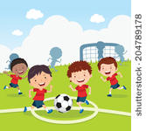

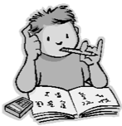

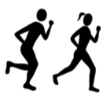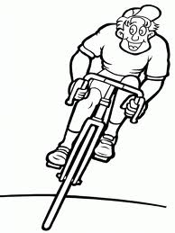

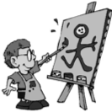

Freitagabend
Samstagmorgen Samstagmittag
Samstagnachmittag Samstagabend

Sonntagmorgen Sonntagnachmittag
Sonntagabend

WAS hast du am gemacht?

Freitagabend
Samstagmorgen Samstagmittag
Samstagnachmittag Samstagabend

Sonntagmorgen Sonntagnachmittag
Sonntagabend

WO warst du am ?

ins Kino gegangen

gelaufen
Rad gefahren
geschwommen

ferngesehen
fotografiert
Musik gehört
getanzt

Computer gespielt
ein Buch gelesen
geshoppt

WO WO
WANN bist du ? WANN hast du ?
MIT WEM MIT WEM
WIE LANGE WIE LANGE

im Wald in den Bergen am/im See
zu Hause im Zimmer im Garten
im Schwimmbad in der Disco
im Park im Zoo
in Freiburg in Bern in Luzern

WO?

am Freitagabend am Samstagmorgen
am Sonntagnachmittag
um vier Uhr um halb zehn

WANN?

eine halbe Stunde eine Stunde fünf Stunden
zwanzig Minuten
von drei bis sechs Uhr

WIE LANGE?

mit einer Freundin/mit einem Freund
mit meiner besten Freundin/mit meinem besten Freund
mit meinem Kameraden/mit meiner Kameradin
mit meiner Familie mit meinen Eltern mit meinen Geschwistern
mit meiner Schwester/meinem Bruder

MIT WEM?

Bsp:
Ich war in Vevey.

ZUERST habe ich eine Pizza gekocht. DANN habe ich mit meiner Familie gegessen,
und ZUM SCHLUSS bin ich an den See Rad gefahren.

AM MORGEN bin ich im Schwimmbad geschwommen. AM NACHMITTAG habe ich Comics gelesen, und AM ABEND bin ich ins Kino gegangen.
Meine (beste) Freundin / mein (bester) Freund

Wer? Alter? Wohnort?

Wo kennengelernt? Hobbys? Was zusammen?

Wie? Welche Eigenschaften?

Wer? Meine beste Freundin/Mein bester Freund heisst …

Alter? Sie/Er ist ... Jahre alt und hat am 2. Januar / im Juli Geburtstag.

Wohnort? Sie/Er wohnt in ... Das liegt im Kanton ...

Wo kennengelernt?
in der Schule
auf einer Party
in den Ferien
im Fußballtraining
Ich habe sie/ihn kennengelernt.

Shopping machen schwimmen

PS4 spielen Rad fahren

singen tanzen klettern

Hobbys? Sie/Er mag gern

gehen wir ins Kino gehen wir shoppen

spielen wir Tennis fahren wir Rad

gehen wir ins Schwimmbad singen wir

machen wir die Hausaufgaben

Was zusammen? Zusammen

immer sympathisch
lustig aber auch seriös
manchmal ungeduldig
sportlich und sehr nett
oft unpünktlich

Wie? Welche Eigenschaften? Sie/Er ist

